桃園市立過嶺國民中學113學年度新生入學報到作業通知書
貴家長您好：
首先，歡迎您的子女即將進入國中就讀，並成為過嶺國中的一份子，啟發智慧學習、探索生涯發展，成就人生更美好的視野。為方便辦理新生報到手續，以下事項敬請家長及學生配合辦理，以保障貴子弟就學權益。
一、依據桃園市政府核定本校113學年度新生入學學區如下，經各國民小學檢送本校113學年度就學區應屆畢業生資料，發送新生入學報到通知書。
中壢區 | 過嶺里：1~25鄰[5~7鄰為過嶺、大崙國中自由學區]，五權里：1~3鄰。
平鎮區 | 雙連里：1~42、44~47鄰。
楊梅區 | 雙榮里，新榮里，高榮里：4~10、19~20鄰。
新屋區 | 頭洲里：1~10鄰[11~13、18~19鄰為過嶺、新屋高中國中部自由學區]。
觀音區 | 上大里：9~14鄰。  富源里：[1~4、9~15、18鄰為過嶺、觀音高中國中部、新屋高中國中部自由學區]。
備註：自由學區只能選擇一間學校辦理入學報到。
二、實體報到與新生編班學科測驗為113年4月21日(日)。
1. 新生家長親職教育宣導時間：08：40~10：40，地點：演藝階坊。
2. 新生入學報到暨編班學科測驗流程如下：
時間 | 流程 | 說明事項
08：00~08：20 | 臨時編班集合 | 地點：川堂
08：20~09：05 | - 報到繳交資料及測驗說明  - 發放資料 | 一、新生臨時編班教室，繳交下列文件資料  (1)入學報到通知單  (2)戶口名簿影本  (3)特殊身份證明文件(無則免交)  二、發資料  113學年度新生暑假備忘錄  三、當日無法報到者，可於4/19(五)前每日  08：00~17：00將報到資料送至本校教務處。
09：15~10：00 | 編班測驗-語文科 | 測驗範圍：小五～小六，語文科(國文英文)、  數學科。  請攜帶2B鉛筆及2B鉛筆專用橡皮擦
10：10~10：55 | 編班測驗-數學科 | 測驗範圍：小五～小六，語文科(國文英文)、  數學科。  請攜帶2B鉛筆及2B鉛筆專用橡皮擦
11：00~ | 放學 | 地點：川堂
註：其他重要日程或資訊更正均依本校網頁最新消息或各處室公告為主。(背後尚有說明)
三、線上報到：(線上報到管道供當日無法參加編班施測者使用)
 | 全桃園市國中小統一使用的介面網址：https://nsc.tyc.edu.tw/web | 操作說明 | 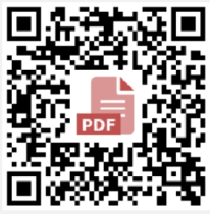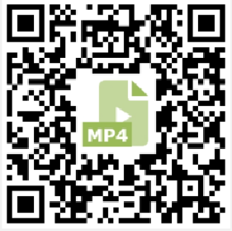

- 線上報到完成後，若學生無法參加新生編班施測，仍需4/19(五)前每日08：00~17：00將紙本報到資料 (1)入學報到通知單 (2)戶口名簿影本 (3)特殊身份證明文件(無則免交)。送至本校教務處。
2.線上報到完成後，若學生於4/21(日)參加新生編班施測，亦請將紙本報到資料(1)入學報到通知單 (2)戶口名簿影本 (3)特殊身份證明文件(無則免交)。交由貴子弟繳交給班級老師。

桃園市立過嶺國民中學 敬啟

